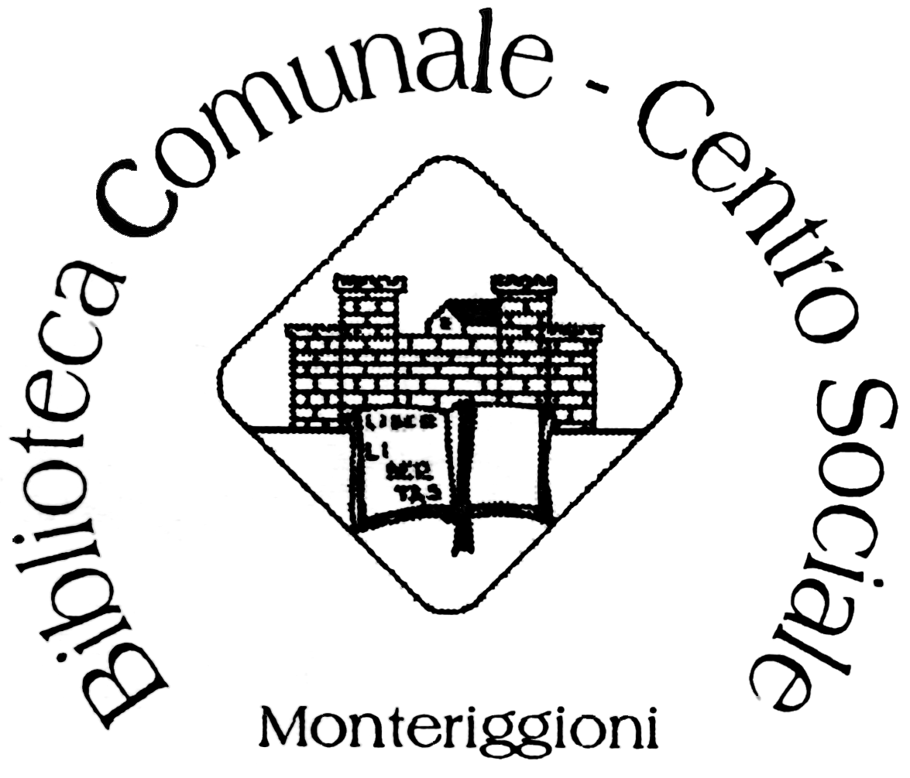
Biblioteca Comunale di Monteriggioni
Via 25 Aprile, 38 - Castellina Scalo Monteriggioni

e l’Ass.”Amici della Biblioteca”


organizzano
presso i locali della Biblioteca :

GIOVEDI 10 e 17 DICEMBRE 2015 H 21,15

“chi fa da se’ fa per tre”
LABORATORIO NATALIZIO DI CREATIVITA’
per decorare la tavola natalizia
sotto la guida di M.Grazia Sali

- Chi è interessato porti gli oggetti che possono essere utili per le decorazioni

INFO. Per informazioni ed iscrizioni:

Ass”AMICI della Biblioteca” onlus Tel 3488160518
Email:asscult2010@virgilio.it

